# Desktop Manager

在桌面上右键，测试菜单中的功能，观察运行结果是否符合预期。用文字和图片的形式进行记录。

## Create Launcher:

创建成功：

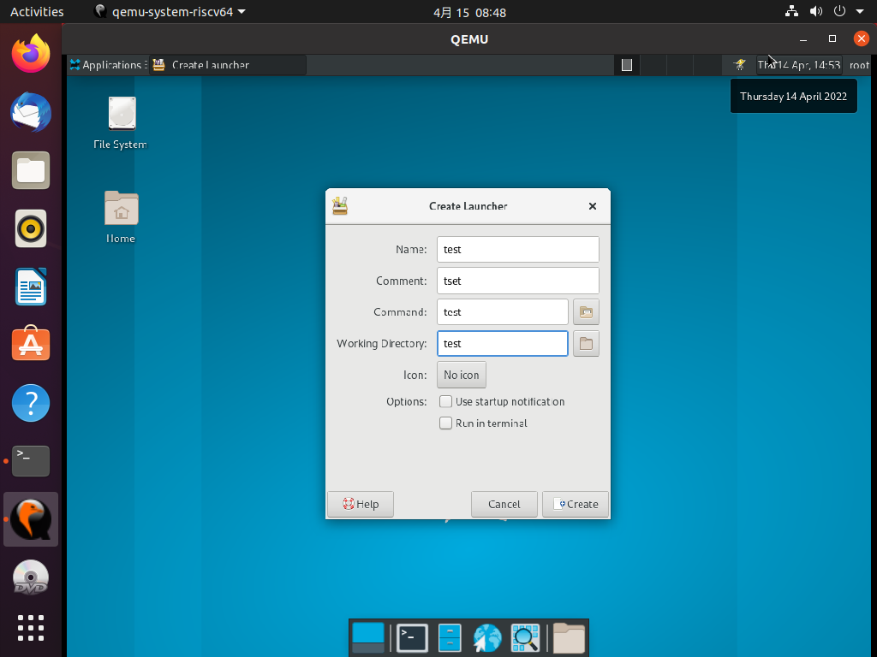

删除成功：

## Create Url Link :

创建成功：

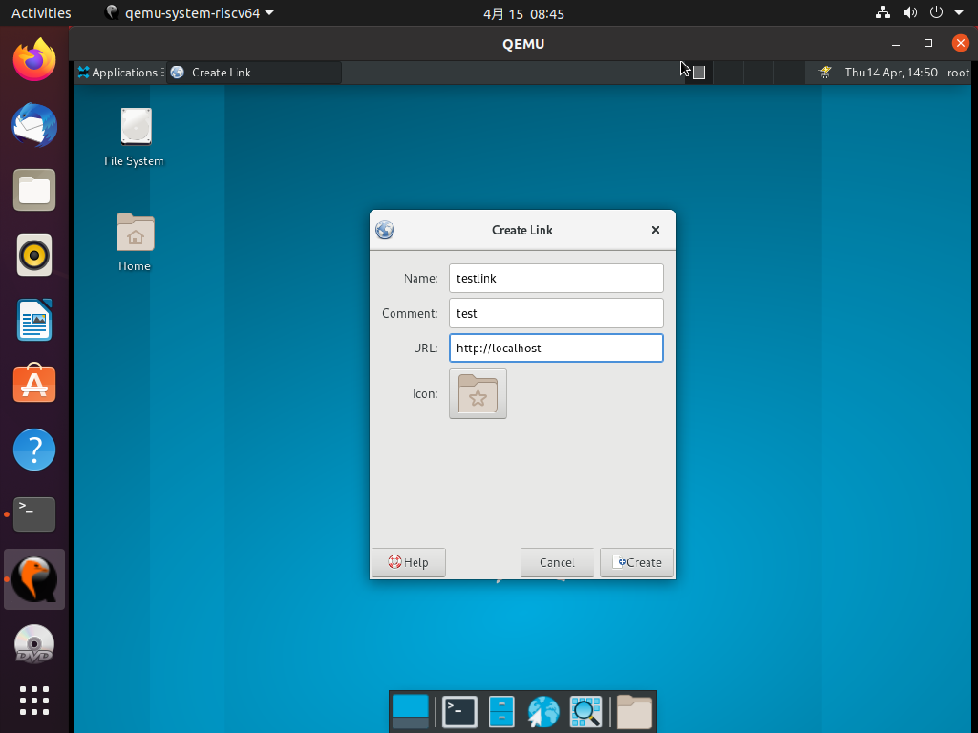

删除成功：

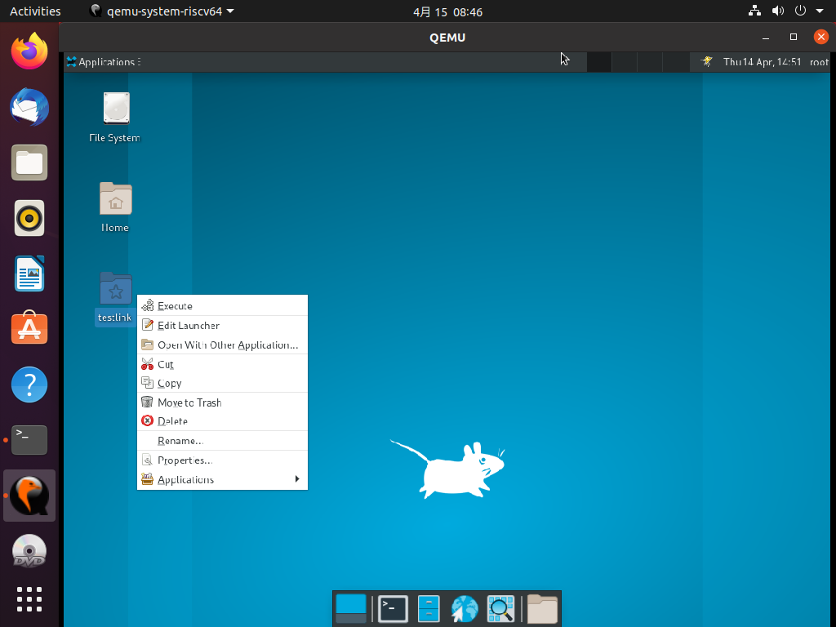

## Create Folder:

创建成功：

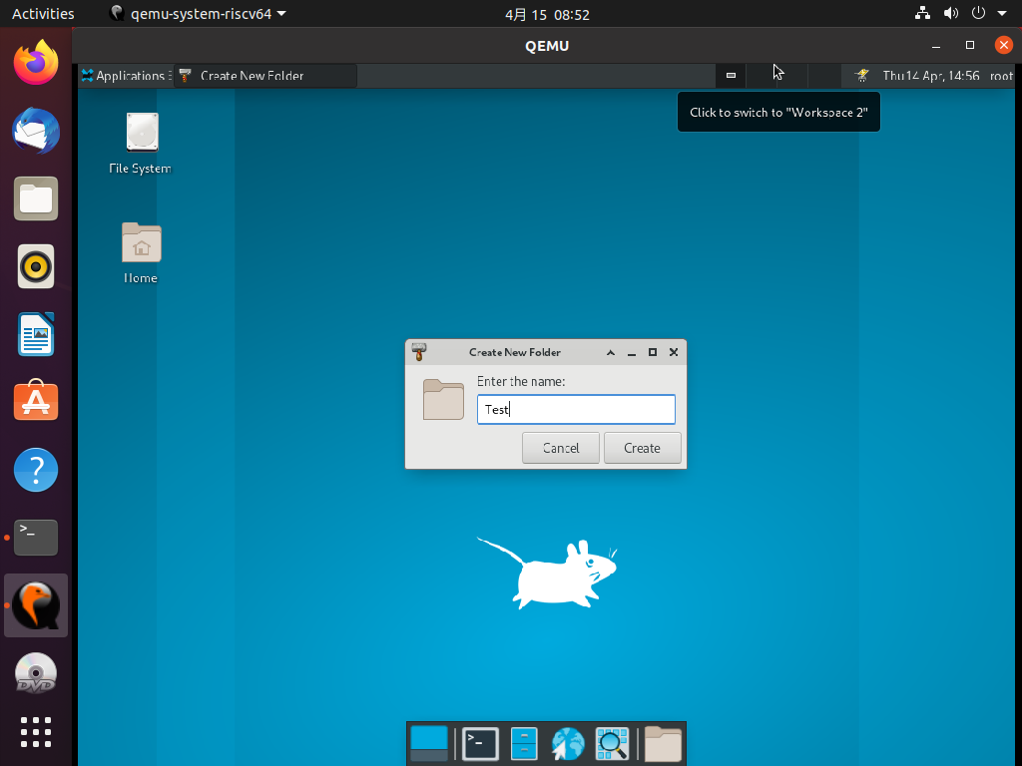

删除成功：

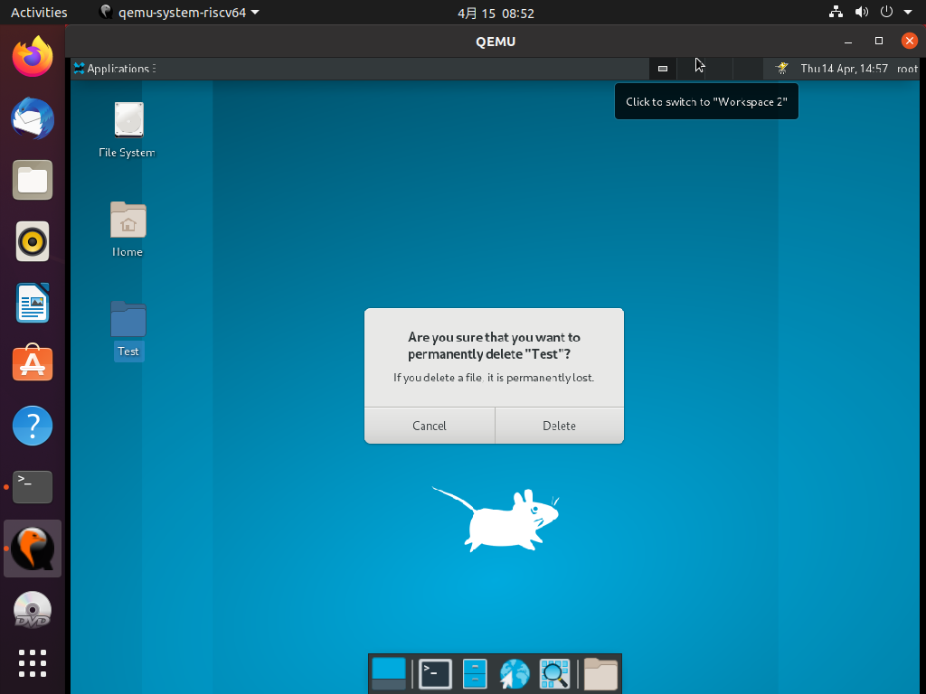

## Create Document:

创建Empty File

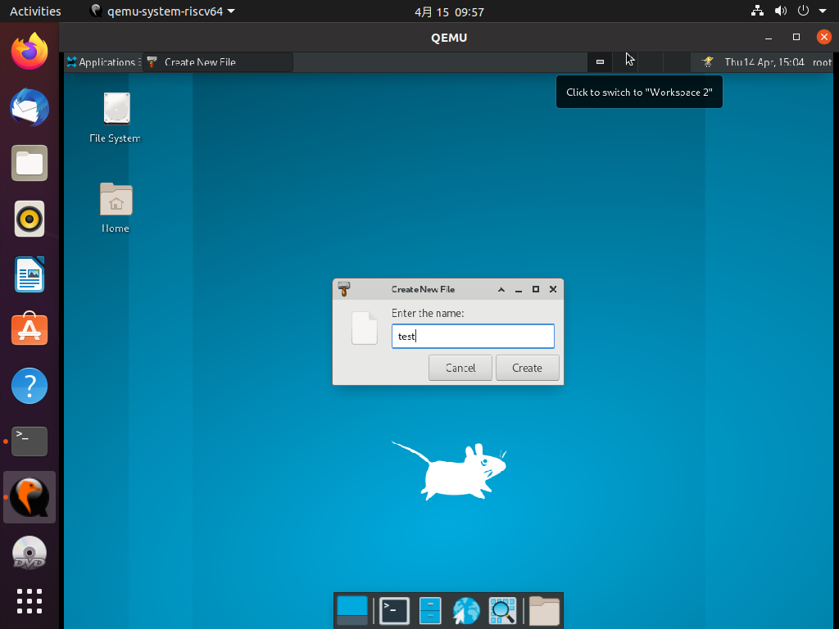

删除成功

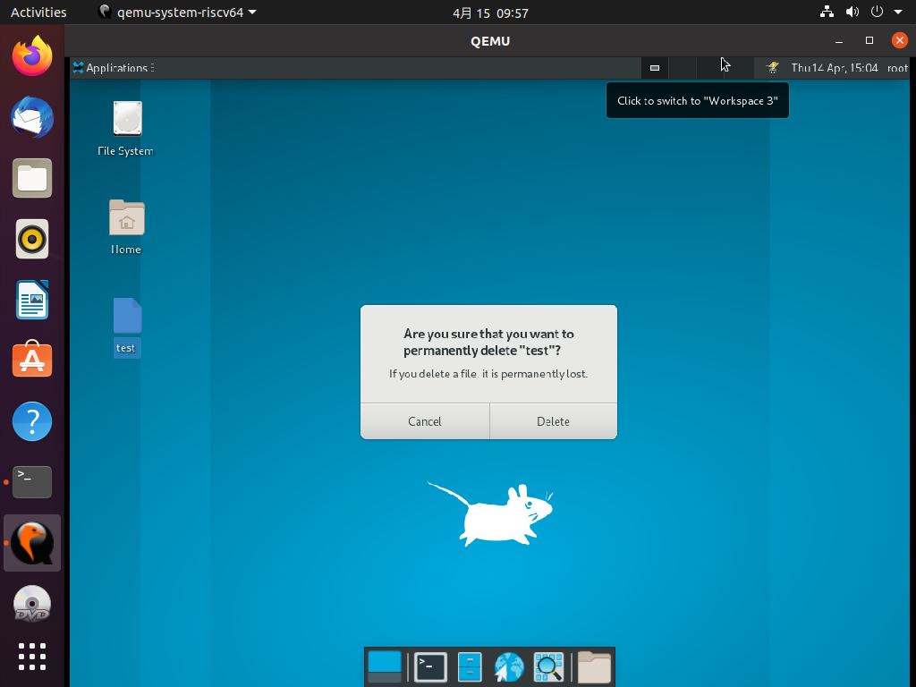

## OpenTeminal Here:

打开失败

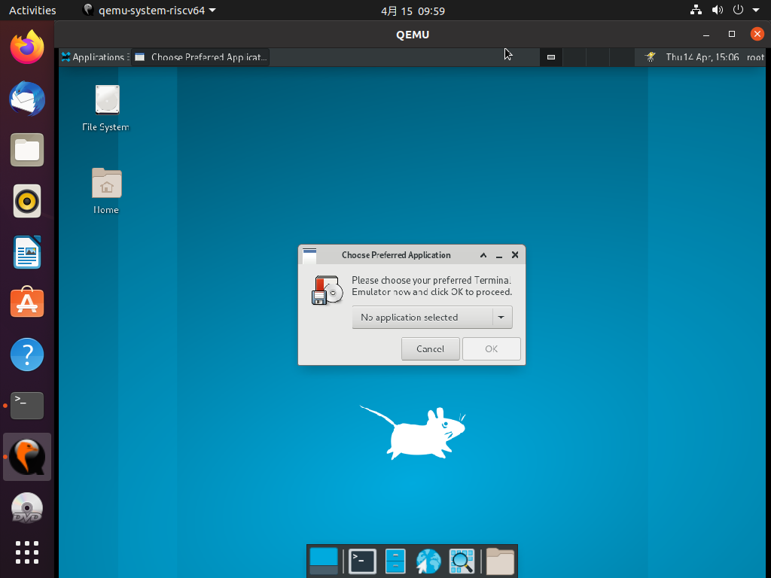

## Open in new Window：

打开成功：

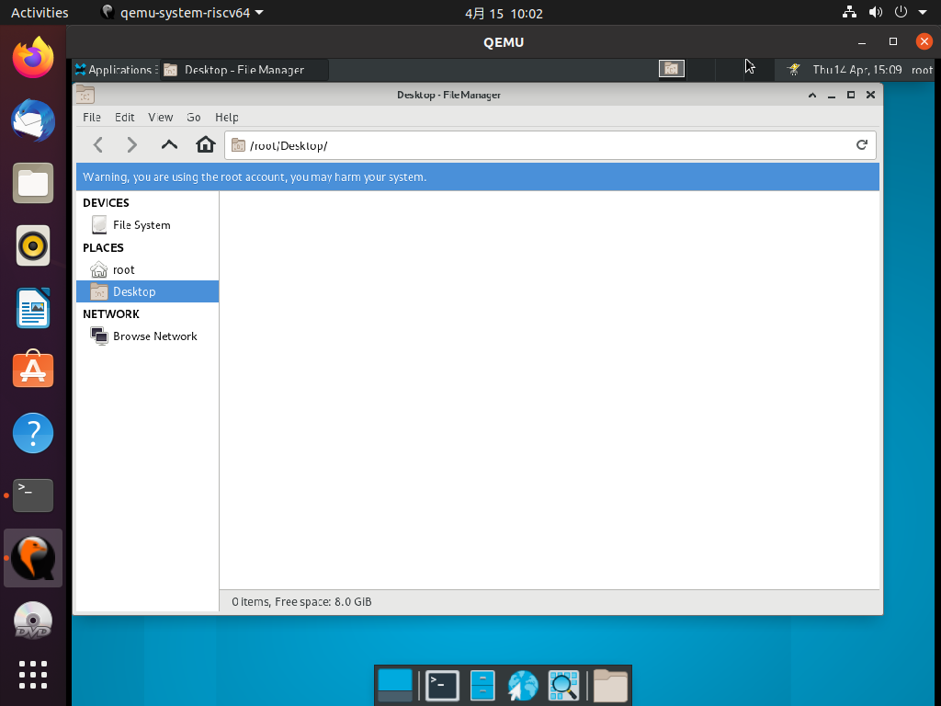

## Desktop Setings：

打开成功：

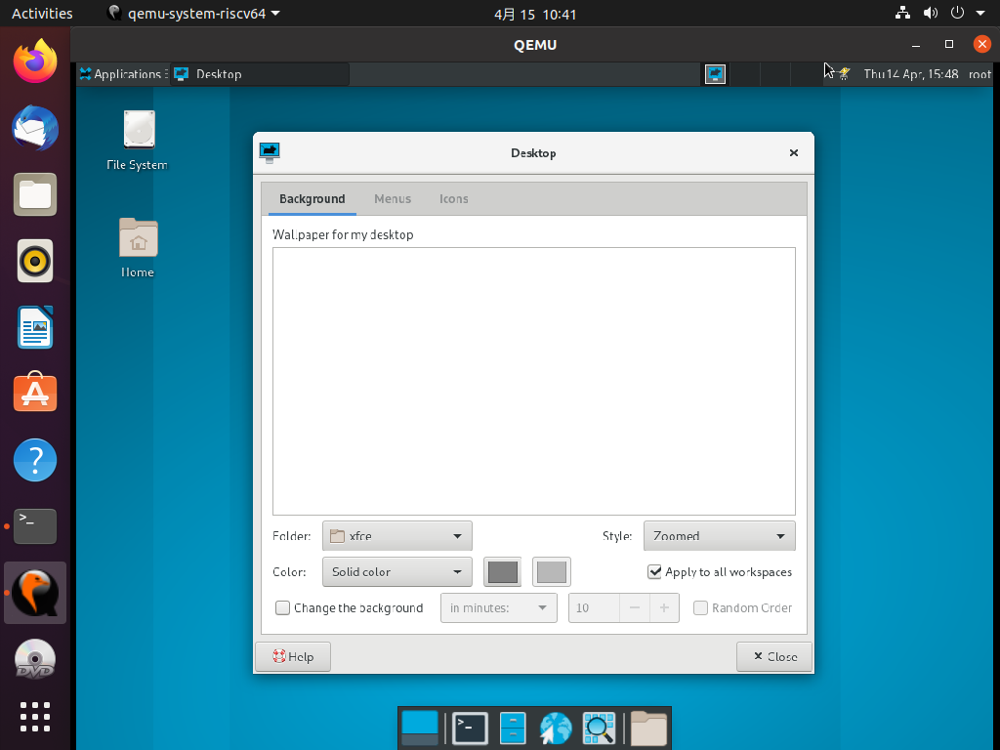

## Applications:

Run program打开成功：

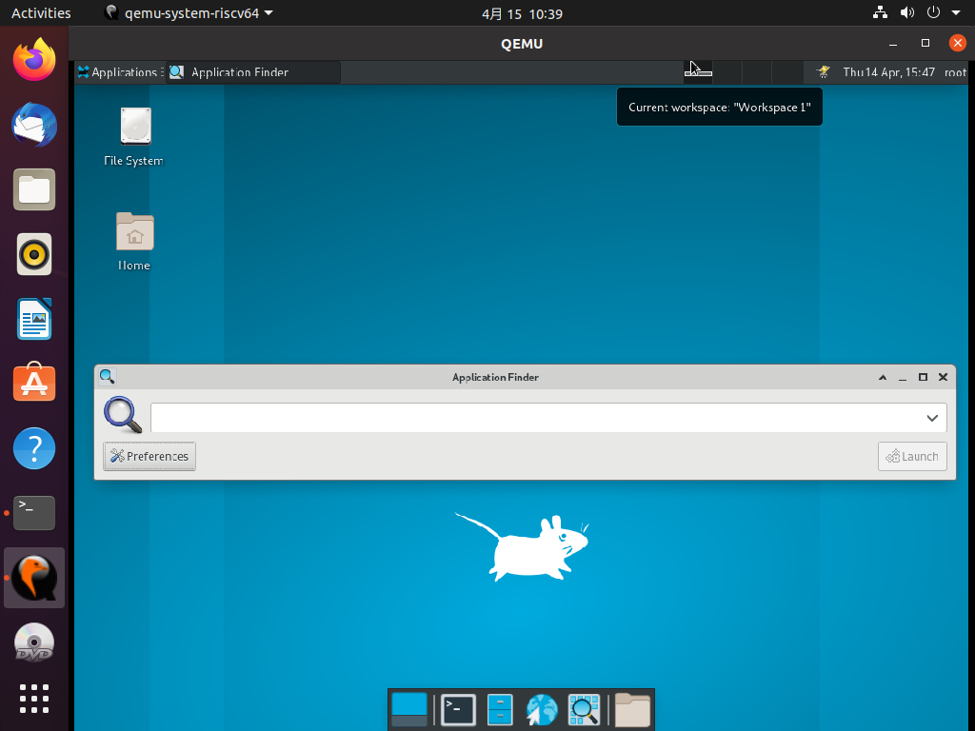

Terminal Fmulator 打开失败：

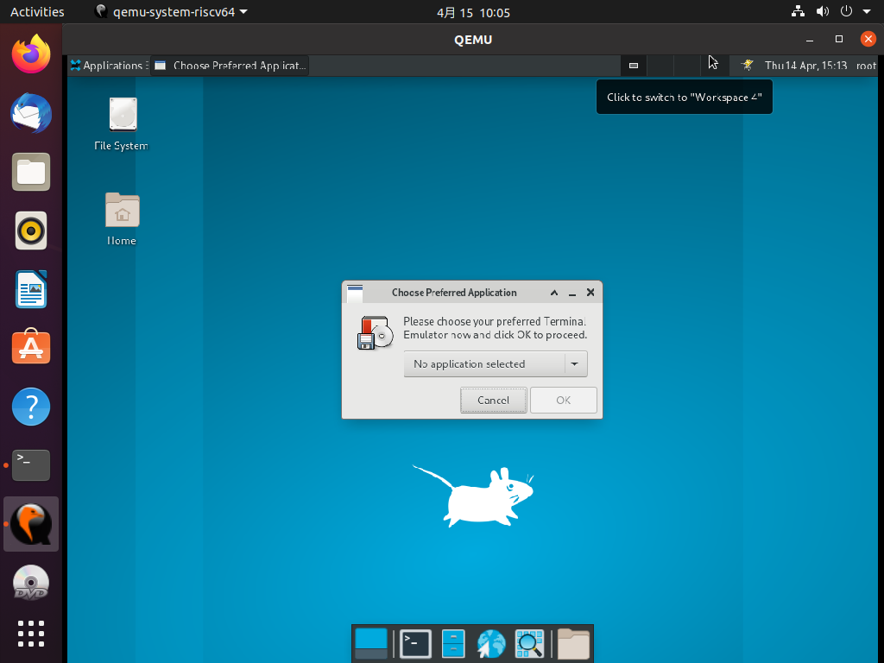

File Manager打开成功

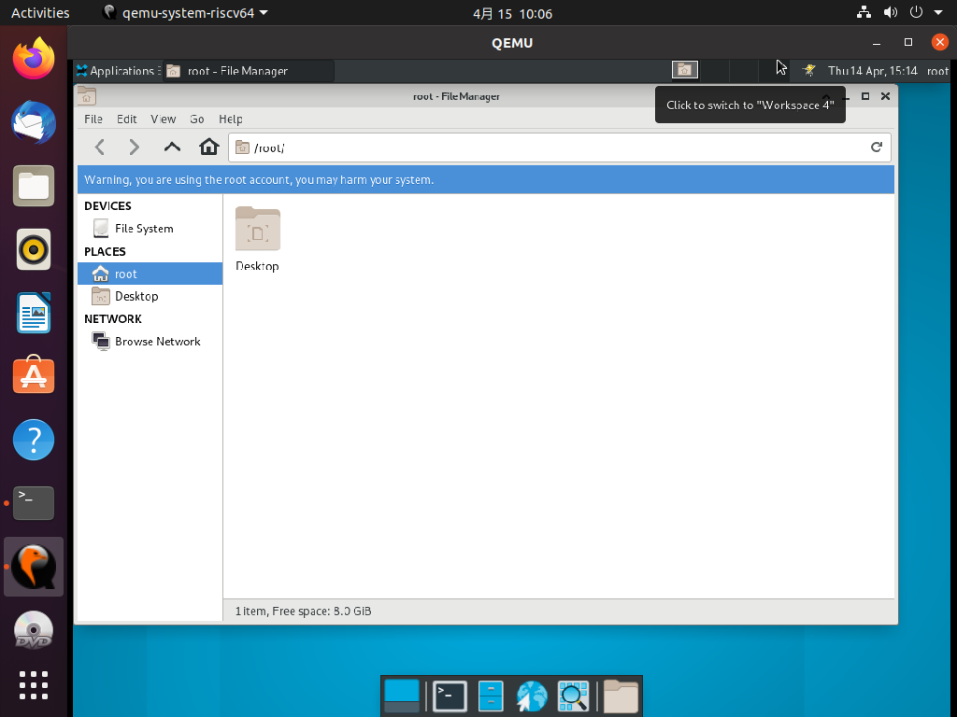

Mail Reader打开失败



Web Browser打开失败



LogOut 打开成功

